Indicação – Vereador Odair Quincote

12/05/2020

Solicitar ao setor responsável da Administração Pública, a notificação de todos os proprietários de lotes na Rua Coronel Brito Filho próximo à Igreja de Nossa Senhora de Fátima no bairro de Fátima, para que efetuem a construção de calçadas, a capina e a limpeza de seus terrenos.

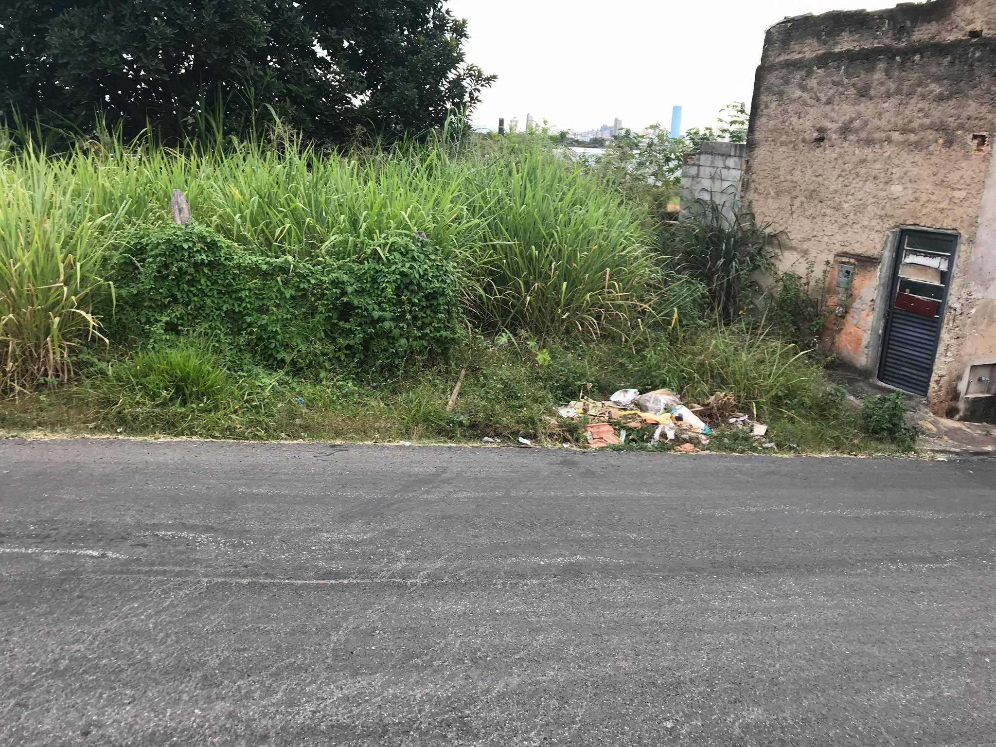

Indicação – Vereador Odair Quincote

12/05/2020

Solicitar ao setor responsável da Administração Pública, a notificação de todos os proprietários de lotes na Rua Coronel Brito Filho próximo à Igreja de Nossa Senhora de Fátima no bairro de Fátima, para que efetuem a construção de calçadas, a capina e a limpeza de seus terrenos.

